Le Marque-Page trèfles à quatre feuilles
J’ai pensé au trèfle à 4 feuilles, symbole naturel et en plus, porte-bonheur pour un marque-page qui pourrait faire une jolie idée cadeau de fête des pères à fabriquer pour un enfant.
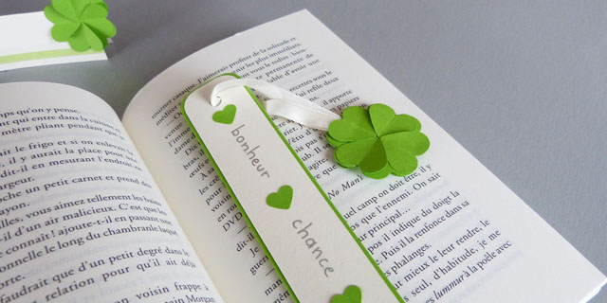
Le trèfle est fait de gros cœurs découpés à la perforatrice. Il en faut 8 pour le trèfle du marque place, et 16 (deux trèfles) pour le marque-page.
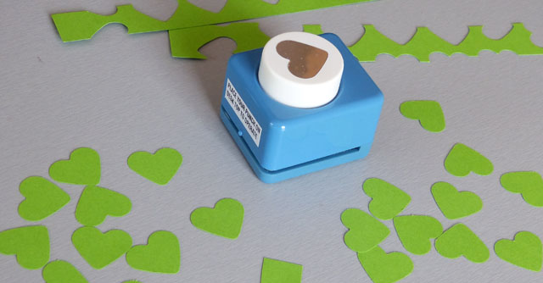
On assemble les cœurs côte à côte, les uns contre les autres, en les collant sur une chute de papier découpée en carré qui sera invisible par la suite.
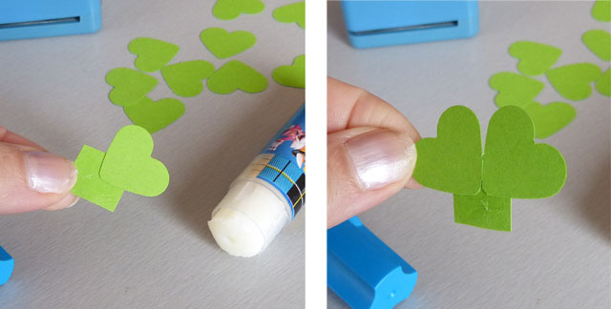
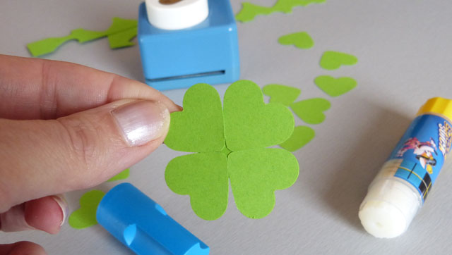
On marque ensuite le milieu des 4 autres cœurs en les pliant en deux.
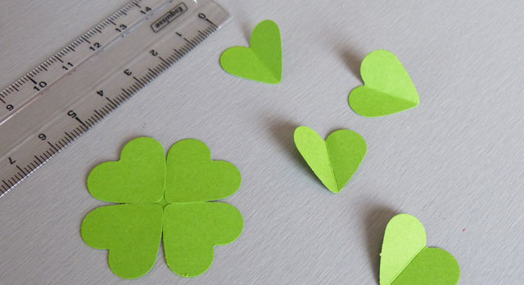
Puis on les colle à cheval par-dessus les premiers, en cachant les fentes, mais on ne met de la colle que sur la moitié du cœur, pour laisser une partie mobile (toujours le même côté.)
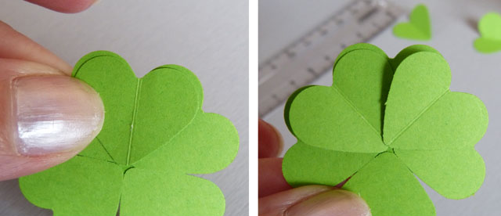
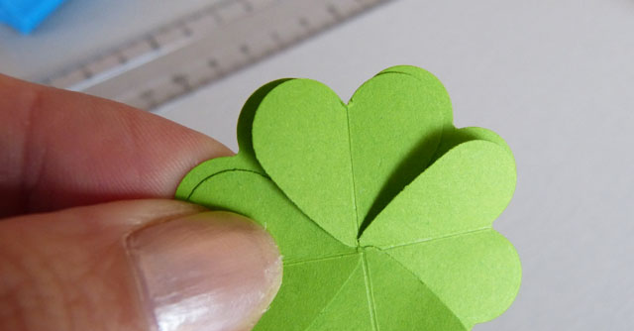
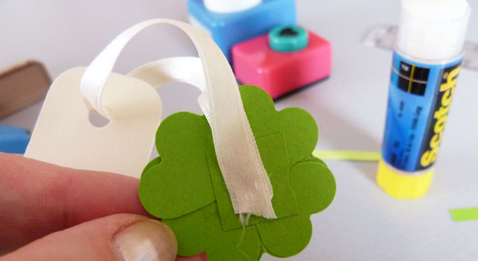
Pour le marque-page, arrondissez les coins d’un rectangle de 14 x 3 cm, avec une perforatrice d’angle ou aux ciseaux, puis passez un ruban de 15 cm dans le trou fait à un bout, à l’aide d’une perforatrice simple. Ensuite collez les bouts du ruban ensemble puis au centre du trèfle, avant d’y poser un autre trèfle, pour que ce soit joli des deux côtés.

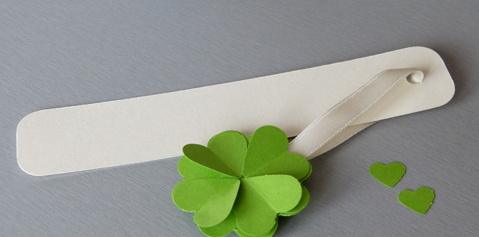
Un peu de déco sur le marque-page, et le tour est joué !
Voici le résultat : préparez le carton du marque page avec un rectangle clair collé sur un vert à peine plus grand.
Pour un papa, vous pouvez remplacer les cœurs collés en déco par d’autres trèfles, réalisés de la même manière
